Электромагнитное поле.
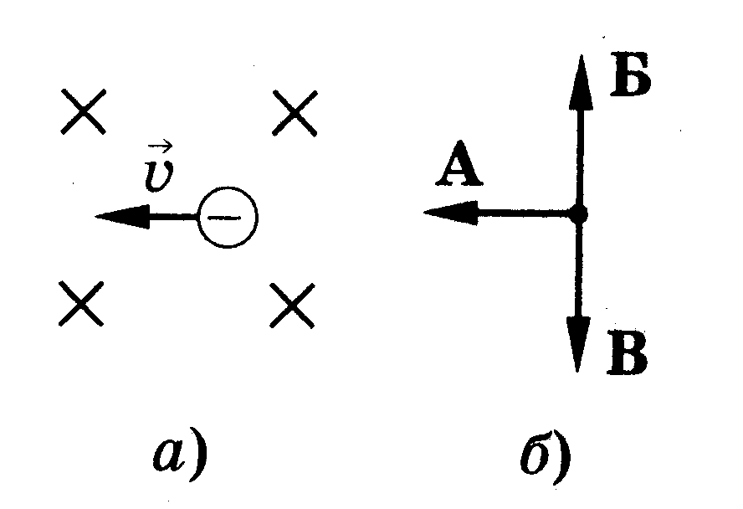
I вариант.

1. Магнитное поле создается…
А. неподвижными заряженными частицами.
Б. движущимися заряженными частицами.
2. На каком из вариантов рисунка указано правильное расположение линий магнитного поля вокруг прямолинейного проводника с током?
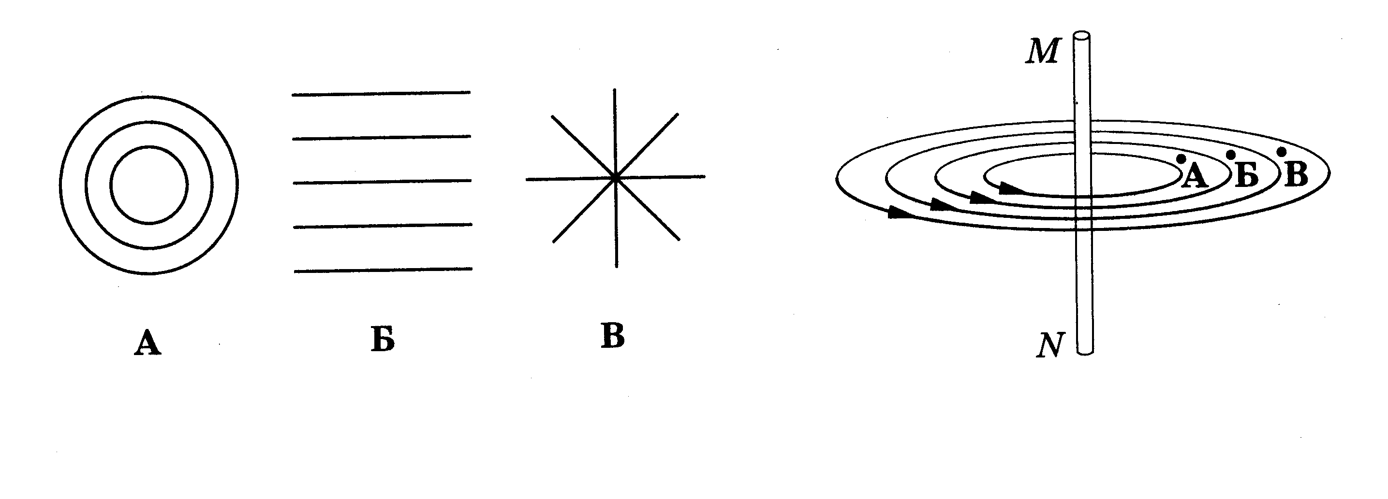

3. В какой точке магнитное поле тока, протекающего по проводнику MN, действует на магнитную стрелку с наименьшей силой?
4. На каком из вариантов рисунка правильно указано направление линий магнитного поля, созданного проводником с током АВ?
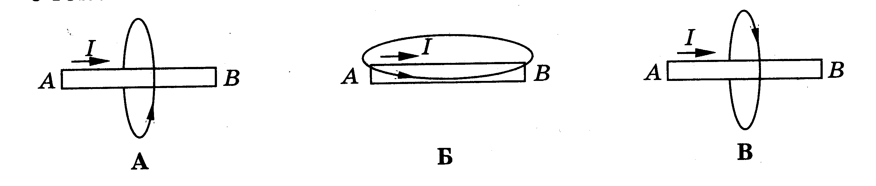

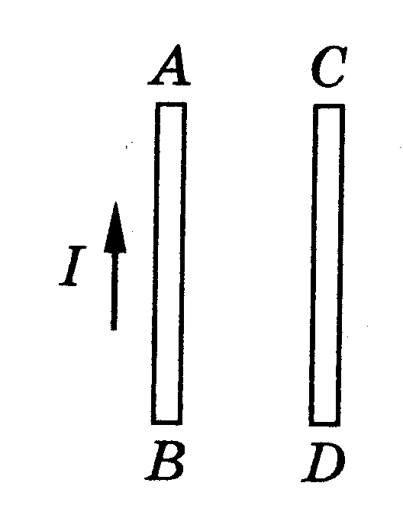
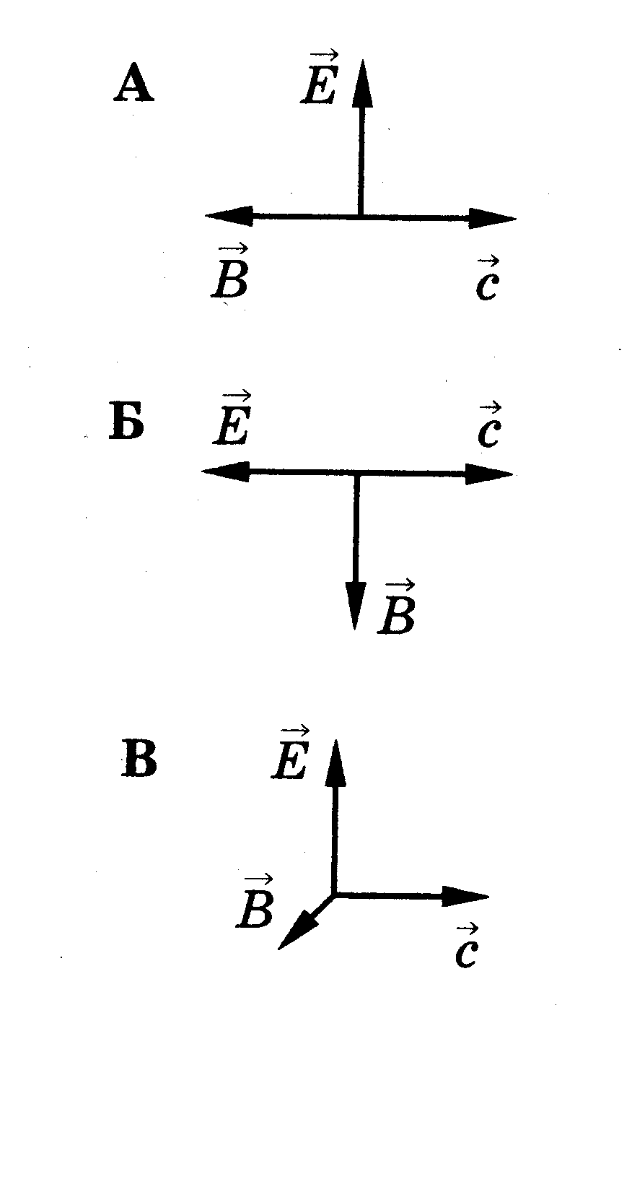
5. Два проводника АВ и CD расположены параллельно друг другу. Укажите направление тока в проводнике CD, если проводники притягиваются друг к другу.
А. Вверх. Б. Вниз.
6. На рисунке а, изображена отрицательно заряженная частица, движущаяся в магнитном поле. Какой вектор на рисунке б, указывает направление силы, с которой поле действует на частицу?
7. С какой силой действует магнитное поле индукцией 10 мТл на проводник, в котором сила тока 50 А, если длина активной части проводника 10 см? Линии магнитной индукции поля и направление тока взаимно перпендикулярны.
А. 20 мН. Б. 40 мН. В. 50 мН.
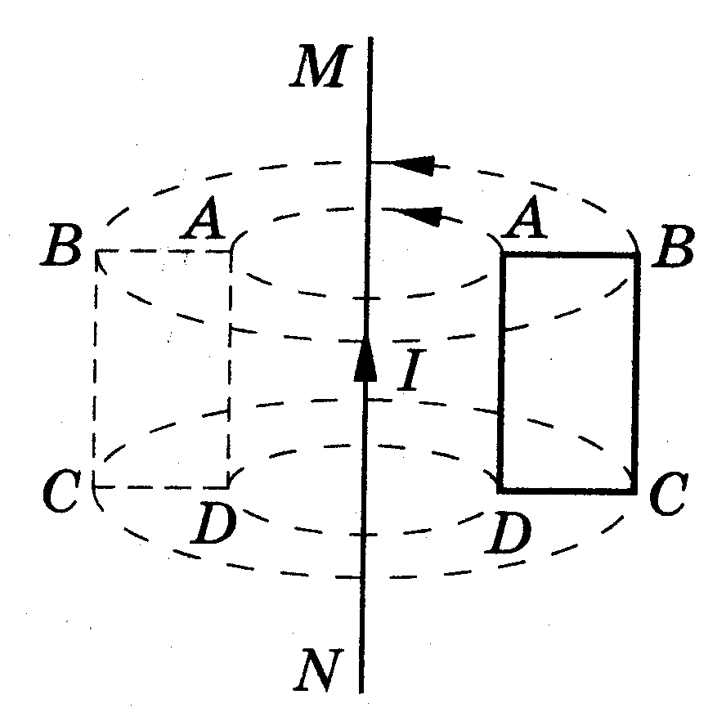
8. Прямоугольная проволочная рамка ABCD помещена вблизи проводника MN, по которому течет ток. В каком из перечисленных ниже случаев в рамке будет возникать индукционный ток?
А. Рамку вращают относительно неподвижного проводника MN, как показано на рисунке.
Б. Рамку вращают вокруг стороны АВ.
В. Рамку перемещают поступательно в вертикальном направлении.
9. На какой частоте работает радиостанция, передающая программу на волне 250 м?
А. 1,2 МГц. Б. 12 МГц. В. 120 МГц.
10. В каком случае правильно показано расположение вектора напряженности электрического поля $\vec{Е}$ и вектора магнитной индукции $\vec{В}$ в электромагнитной волне?

Электромагнитное поле.
II вариант.

- Движущиеся электрические заряды создают…
А. магнитное поле. Б. электрическое поле.
В. электрическое и магнитное поле.
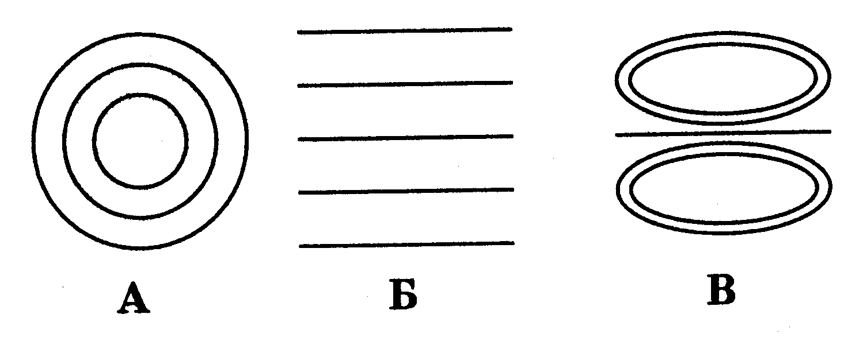
2. В каком случае правильно изображено расположение линий магнитного поля катушки с током (соленоида)?
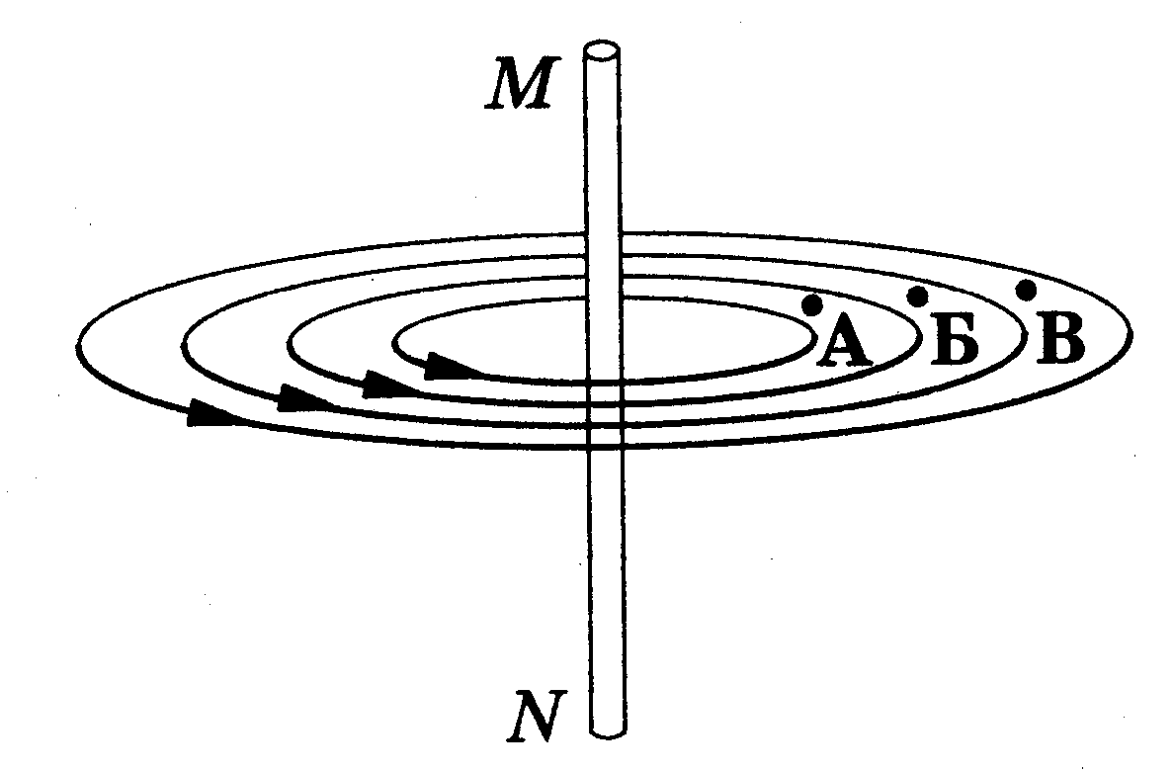
3. В какой точке магнитное поле тока, протекающего по проводнику MN, действует на магнитную стрелку с наибольшей силой?

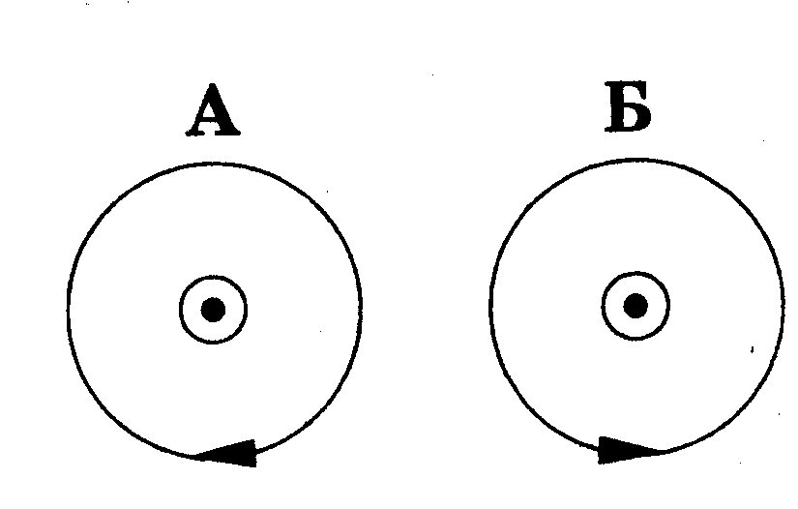
4. На рисунке показано сечение проводника с током. Электрический ток направлен перпендикулярно плоскости рисунка. В каком случае правильно указано направление линий индукции магнитного поля, созданного этим током?

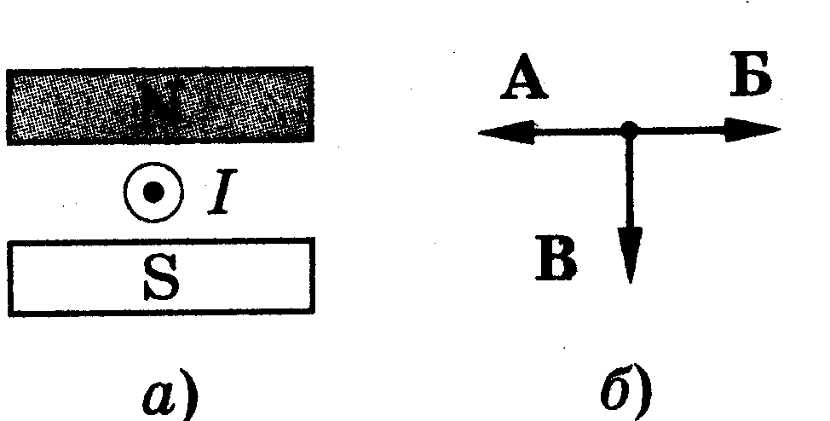
5. Проводник с током находится между полюсами магнита. Какой вектор указывает направление силы, действующей со стороны магнитного поля на проводник?

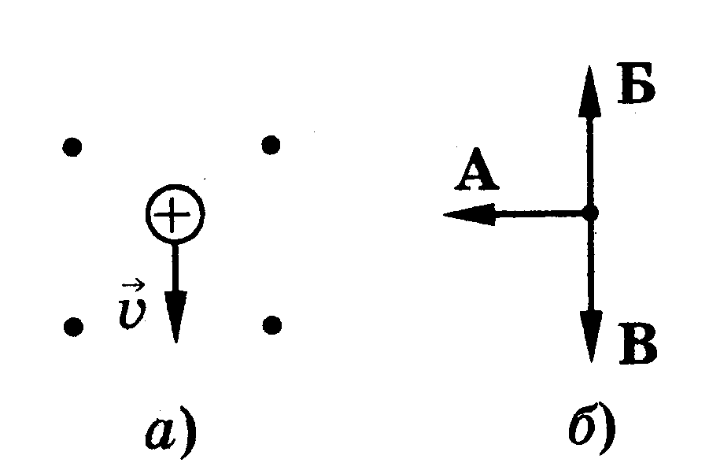
6. На рисунке а, изображена положительно заряженная частица, движущаяся со скоростью v в магнитном поле. Какой вектор на рисунке б, указывает направление силы, с которой поле действует на частицу?
7. Какова индукция магнитного поля, в котором на проводник с длиной активной части 5 см действует сила 50 мН? Сила тока в проводнике 25 А. Проводник расположен перпендикулярно индукции магнитного поля.
А. 40 мТл. Б. 80 мТл. В. 60 мТл.
8. Проволочное кольцо расположено в однородном магнитном поле. В каком из случаев в кольце будет возникать индукционный ток?
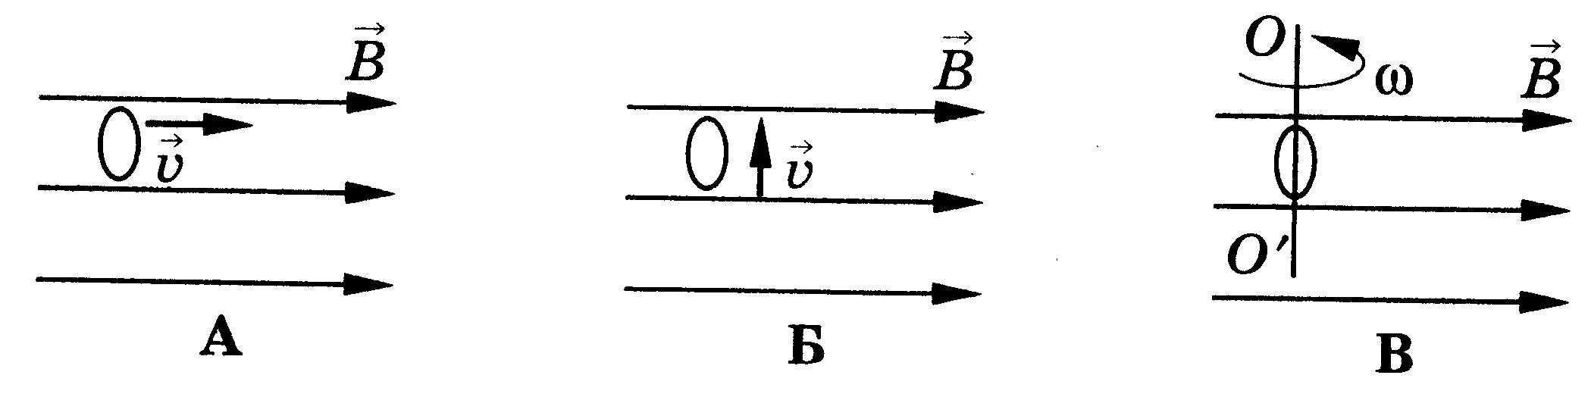

А. Кольцо движется прямолинейно вдоль линий магнитной индукции.
Б. Кольцо движется прямолинейно перпендикулярно линиям магнитной индукции.
В. Кольцо вращается вокруг оси $ОО^{'}$.
9. Чему равна длина волн, посылаемых радиостанцией, работающей на частоте 1400 кГц?
А. 2,5 м. Б. 214,3 м. В. 40 м.
10. Электромагнитные волны являются…
А. поперечными волнами. Б. продольными волнами.

